Mesurer des longueurs en utilisant les fractions
Objectifs : Partager une unité de longueur en fractions d’unité et mesurer des longueurs non entières par rapport à cette unité.

ANNEXES

Séance | Objectifs | Description
Séance 1  (55 min) | Utiliser une bande unité partagée en quatre parties égales pour mesurer des longueurs. | Pour comparer et exprimer des longueurs, les élèves mobilisent les fractions quand les entiers ne suffisent plus : ils plient une bande unité pour la partager en quatre parties égales et expriment les résultats sous la forme “Le crayon a pour longueur 2 unités et un quart d’unité”.  matériel en ANNEXE
Séance 2  (45 min) | Utiliser une bande unité partagée en dix parties égales pour mesurer des longueurs. | Dans le prolongement de la séance précédente, les élèves utilisent une bande unité partagée en dix parties égales pour mesurer des longueurs.  matériel en ANNEXE
Séance 3  (45 min) | Retrouver l’unité à partir d’une fraction de cette unité. | Cette séance conduit les élèves à construire une bande dont la longueur est égale à l’unité à partir d’une bande dont la longueur est connue.
Séance 4  (55 min) | Construire une règle graduée en quarts d’unité et l’utiliser pour mesurer des longueurs. | Les élèves comparent des segments selon leur longueur. Une unité de longueur étant donnée, ils construisent une règle graduée en fractions de cette unité pour mesurer les longueurs. Ils expriment les résultats sous la forme  “Le segment a pour longueur 1 unité + $\frac{3}{4}$ d’unité.”  matériel en ANNEXE
Séance 5  (45 min) | Tracer des segments à l’aide d’une règle graduée en dixièmes d’unité. | Une unité de longueur étant donnée, les élèves utilisent une règle graduée en dixièmes d’unité pour tracer des segments de longueurs inférieures, égales ou supérieures à 1 unité.  matériel en ANNEXE
Séance 6  (30 min) | Utiliser des égalités entre des fractions pour tracer des segments d’une longueur donnée. | Les élèves mobilisent les égalités de fractions qu’ils connaissent. Avec une règle graduée en huitièmes, ils tracent des segments ayant les longueurs suivantes :  $\frac{7}{8}$ d’unité ; 2 unité + $\frac{5}{8}$ d’unité ;$\frac{1}{2}$ unité ; 1 unité + $\frac{1}{4}$ d’unité ;  2 unités + $\frac{3}{4}$ d’unité.  matériel en ANNEXE

Annexe séance 1 fiche élève pour l’étape 2 (à imprimer en A4 ou agrandi au format A3)

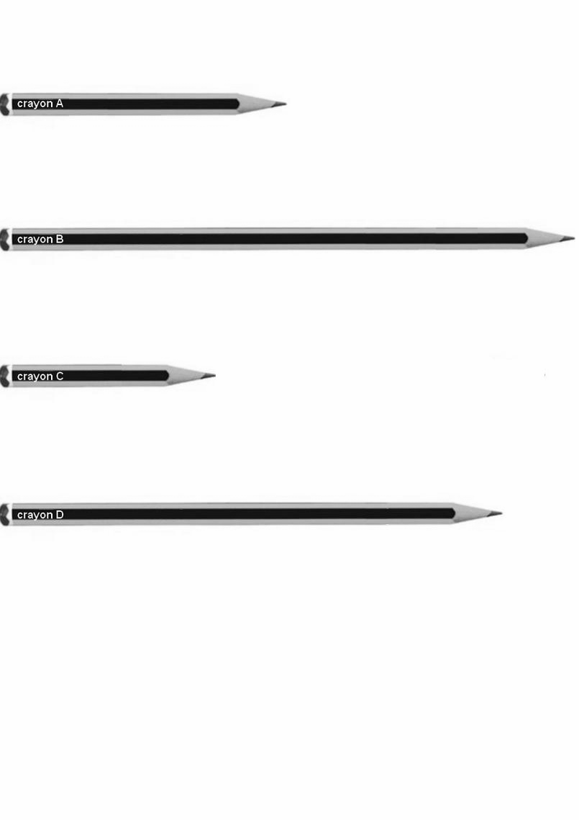

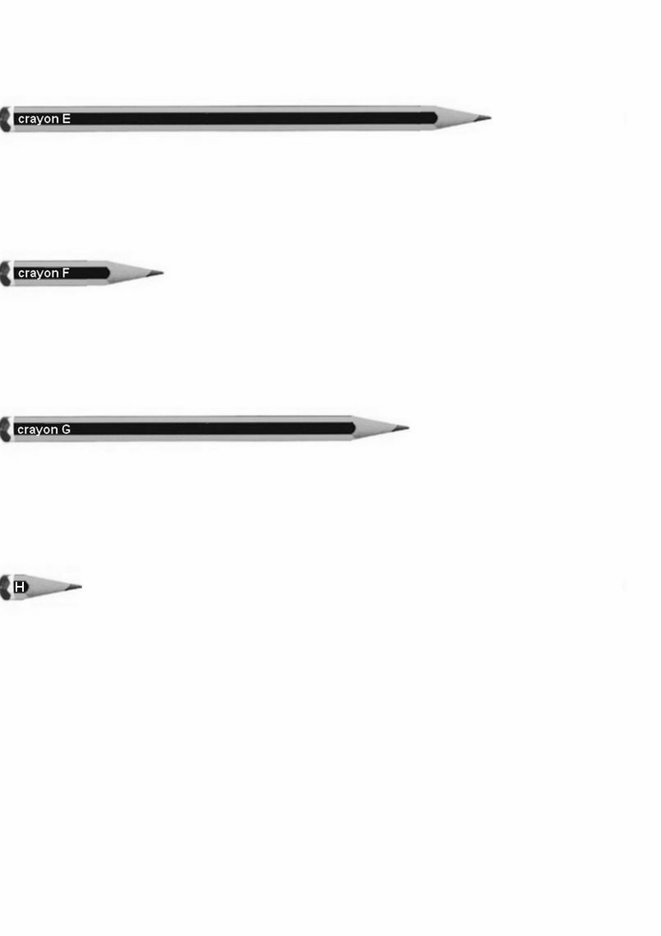

Bande unité :

Annexe séance 2 (bandes unité partagées en 10 parts parties égales) (agrandir en A3)
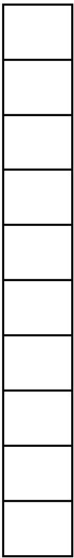

Annexe séance 4 (à imprimer en A3). Planche 1/2 : bassin de la piscine de quartier.

 | Nageur D | Nageur C | Nageur B | Nageur A

Planche 2/2 : bassin de la piscine olympique

 | Nageur H | Nageur G | Nageur F | Nageur E

Annexe séance 5

$$\frac{1}{10}u$$ | $$\frac{2}{10}u$$ | $$\frac{3}{10}u$$
$$\frac{4}{10}u$$ | $$\frac{5}{10}u$$ | $$\frac{6}{10}u$$
$$\frac{7}{10}u$$ | $$\frac{8}{10}u$$ | $$\frac{9}{10}u$$
$$\frac{10}{10}u$$ | $$1u+\frac{1}{10}u$$ | $$1u+\frac{2}{10}u$$

Jeu à compléter et règle graduée à adapter en fonction des compétences visées au cours des séances.

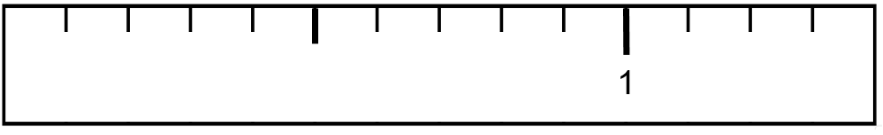

Annexe séance 6

Trace les segments suivants à l’aide d’une règle graduée en huitièmes d’unité :

- un segment [AB] de longueur | $$\frac{7}{8} u$$
- un segment [CD] de longueur | $$2 u+\frac{5}{8} u$$
- un segment [EF] de longueur | $$\frac{1}{2} u$$
- un segment [GH] de longueur | $$1 u+\frac{1}{4} u$$
- un segment [IJ] de longueur | $$2 u+\frac{3}{4} u$$

